**BÀI 4: NHÂN GIỐNG CÂY TRỒNG BẰNG PHƯƠNG PHÁP GIÂM CÀNH**

**(2 tiết)**

1. **Khái niệm giâm cành**

Giâm cành là phương pháp nhân giống vô tính được thực hiện bằng cách sử dụng một đoạn cành tách từ cây mẹ và trồng vào giá thể. Các loại cây được chọn để nhân giống bằng phương pháp giâm cành thường có khả năng ra rễ phụ nhanh.

Vd:

**2. Quy trình nhân giống bằng phương pháp giâm cành**

2.1 Quy trình chung

*Sắp xếp các công việc nhân giống cây trồng theo thứ tự phù hợp?*

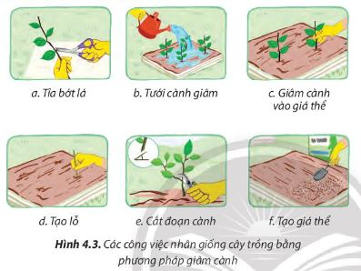

Thứ tự đúng như sau

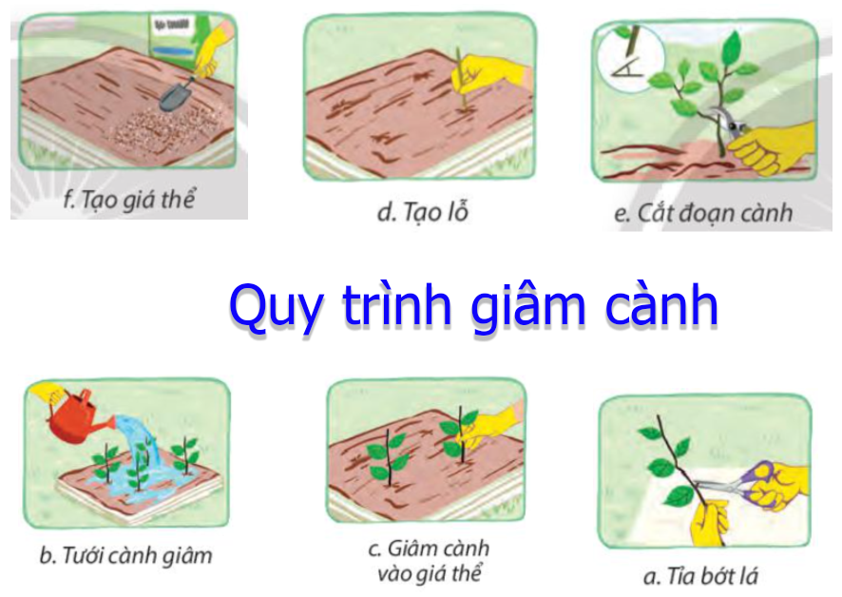

***Quy trình nhân giống cây rau muống bằng phương pháp giâm cành:***

*+ Bước 1: Chuẩn bị đất trồng rau muống.*

*+ Bước 2: Chuẩn bị cành giâm.*

*+ Bước 3: Giâm cành vào đất trồng.*

*+ Bước 4: Chăm sóc cành giâm.*

**2.2. Thực hành: Nhân giống cây rau muống bằng phương pháp giâm cành.**

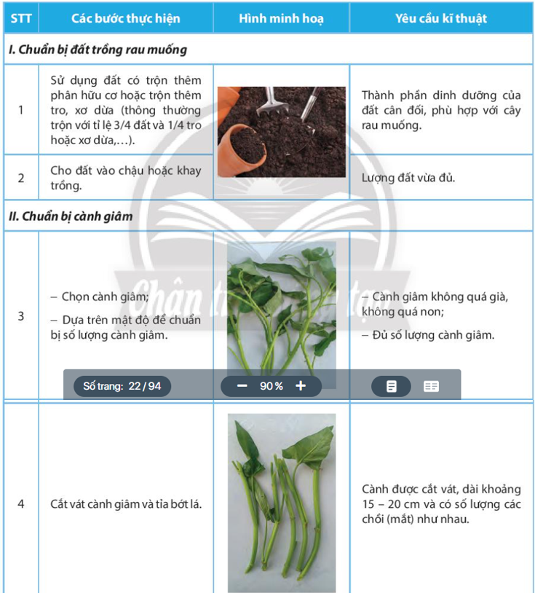

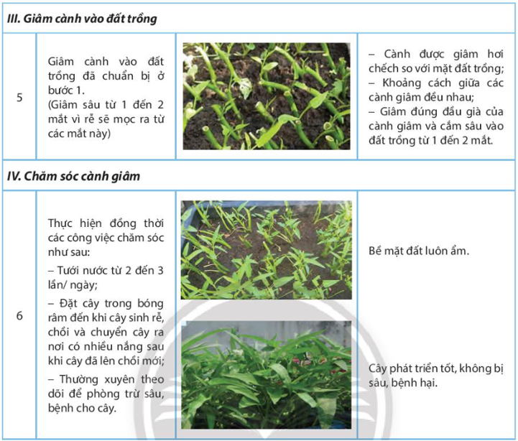

**LUYỆN TẬP**

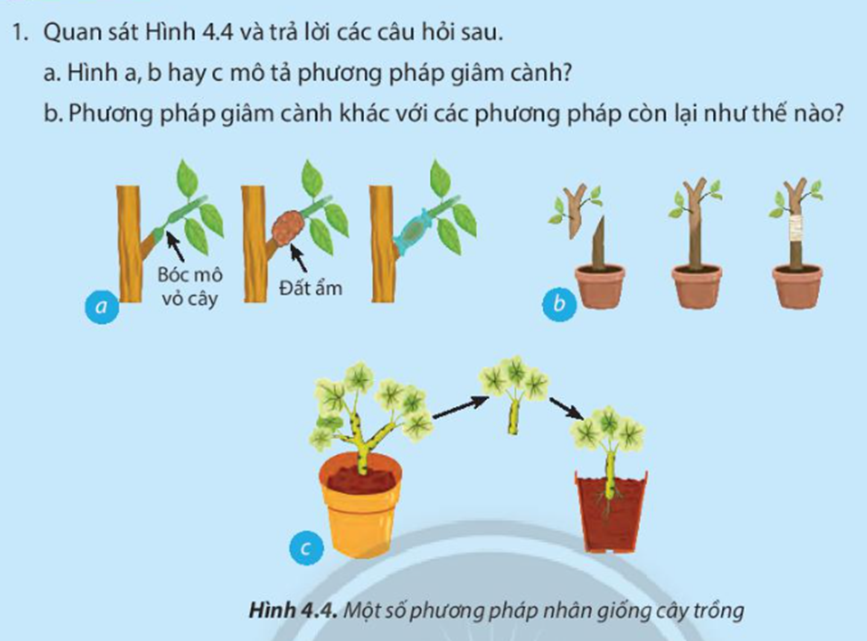

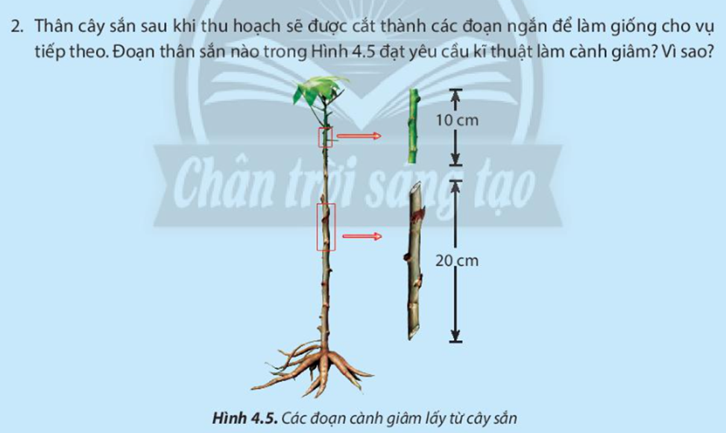

Trả lời câu hỏi luyện tập

**Câu 1**

a. Hình c mô tả phương pháp giâm cành

b. Phương pháp giâm cành khác với phương pháp còn lại:

* Cắt một đoạn cành tách từ cây mẹ và giâm xuống đất (trồng vào giá thể).
* Cây con sẽ phát triển và mang các đặc tính của cây mẹ.

**Câu 2:**

Đoạn thân 20cm đảm bảo yêu cầu kĩ thuật làm cành giâm vì:

* Cành giâm được lấy từ cây mẹ phải khỏe, không mang mầm bệnh, không quá non, không quá già.
* Cành 10 cm là cành non nên ko đảm bảo yêu cầu kĩ thuật.

**\* LIÊN HỆ THỰC TẾ**

KỂ TÊN NHỮNG LOẠI CÂY TRỒNG DỄ NHÂN GIỐNG BẰNG PHƯƠNG PHÁP GIÂM CÀNH

- Cây rau : Rau ngót, mồng tơi, rau muống, rau lang…

- Tía tô, húng quế, bạc hà, diếp cá

- Hoa, cây cảnh: cây sung, cây si, hoa hồng, hoa giấy

- Cây trồng khác: Cây sắn, cây cam, cây quýt, khoai mì…

**\* VẬN DỤNG**

**CHỌN 1 CÂY PHÙ HỢP ĐỂ THỰC HIỆN GIÂM CÀNH CHỤP HÌNH GỬI CÔ KHI CÂY SỐNG**